新 书 推 荐

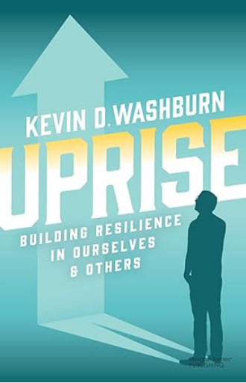
中文书名：《奋起：为自己和他人建立韧性》
英文书名：Uprise: Building Resilience in Ourselves & Others
作 者：Kevin D. Washburn
出 版 社：Morgan James Publishing
代理公司：Waterside/ANA/Jessica Wu
页 数：220页
出版时间：2024年5月
代理地区：中国大陆、台湾
审读资料：电子稿
类 型：自助

内容简介：

《奋起：为自己和他人建立韧性》引入了一种开创性的模式，揭示了解锁韧性的关键，这本书是克服挑战并在不断变化的世界中茁壮成长的指南。

成功很少一蹴而就。本书中，跑步教练、马拉松选手和教育工作者凯文探讨了希望、心态、毅力和韧性，揭示了它们之间的联系，并分享了从每个方面走向成功的策略。

《奋起》提供了实现成就的蓝图。通过追求目标、遭遇挫折并应用本书策略取得成功的普通人的例子，说明了韧性在日常生活中的力量。本书还揭示了我们如何帮助他人——孩子、朋友、同事——发展非凡的韧性，突出了“铁磨铁”的例子，比如老师和朋友激发他人的韧性。

挫折常有，而成功也会有。《奋起》揭示了如何做到这一点。

作者简介：

凯文·D·沃什伯恩（Kevin D. Washburn）是一位鼓舞人心的跑步者、教练和作家，常驻于阿拉巴马州的佩勒姆。作为神经科学和教育平台Clerestory Learning的执行董事和非营利组织Make Way for Books的联合创始人/合伙人，凯文的专业知识广泛而深入。他撰写了具有影响力的《学习建筑》教学设计模型，变革性的《基础与框架》教学阅读课程，以及《作家笔》教学写作课程。凯文致力于教育，并指导了许多人完成他们的第一次5K跑步赛及其他运动。其妻子是一位才华横溢的摄影师，二人在骑行、游泳、力量训练、建筑、音乐、书店和引人入胜的现场剧院中找到了快乐。

全书目录：

简介

- 实地工作
- 希望：开始与进步
- 希望：失败与经验
- 心态
- 毅力

- 韧性
- 实践
- 策略
- 回弹

- 影响
- 其他

结论
致谢
引用
作者简介

感谢您的阅读！
请将反馈信息发至：版权负责人
Email：Rights@nurnberg.com.cn
安德鲁·纳伯格联合国际有限公司北京代表处
北京市海淀区中关村大街甲59号中国人民大学文化大厦1705室, 邮编：100872
电话：010-82504106, 传真：010-82504200
公司网址：http://www.nurnberg.com.cn
书目下载：http://www.nurnberg.com.cn/booklist_zh/list.aspx
书讯浏览：http://www.nurnberg.com.cn/book/book.aspx
视频推荐：http://www.nurnberg.com.cn/video/video.aspx
豆瓣小站：http://site.douban.com/110577/
新浪微博：安德鲁纳伯格公司的微博_微博 (weibo.com)
微信订阅号：ANABJ2002

